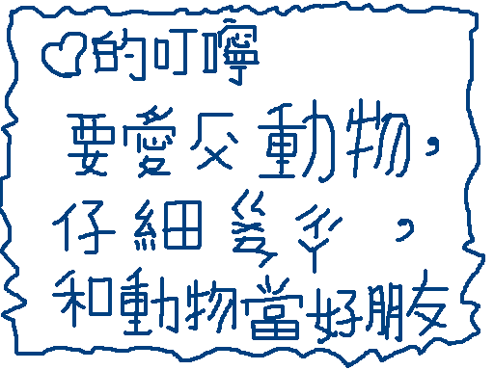
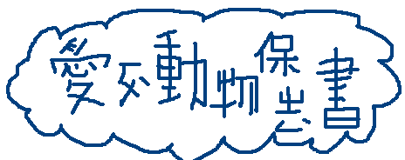
我是 班的
我發誓，絕不會有
下列傷害小動物的行為，因為我是最愛護動物的小天使。
- 不餵動物吃東西，以免牠過於肥胖或得到腸胃疾病，或是會養成向人乞食的習慣而失去原有的習性。
- 不隨便丟棄垃圾，保持環境整潔。
- 不拍打玻璃及欄杆，以免嚇到小動物。
- 不跨過欄杆，以免發生危險。
- 不使用閃光燈照相，以免嚇到小動物。
保證同學：
見證愛媽：
98年 月 日
親愛的小朋友：
今天參觀了動物園，相信你一定看到許多特別又有趣的動物，更獲得了許多知識，請你將
參觀到的區域，在下面表格內打ˇ。
戶外展示區 |  | 室內展示館
 | 台灣鄉土動物區 |  | 大熊貓館
 | 兒童動物園區 |  | 昆蟲館
 | 亞洲熱帶雨林區 |  | 無尾熊館
 | 沙漠動物區 |  | 夜行動物館
 | 澳洲動物區 |  | 企鵝館
 | 非洲動物區 |  | 兩棲爬蟲動物館
 | 溫帶動物區 |  | 酷cool節能屋
 | 鳥園區

◎你最喜歡哪種動物？
請你畫下牠可愛的身影吧！
木柵動物園行程規劃98.11.24
動物園裡有好多種類的動物，你是否已看得眼花撩亂呢？動物園會依照動物不同的習性或特色，而將牠們分類到不同的區域或館中。
請小朋友在參觀時，除了觀察動物以外，也要看一看，牠被分類到哪一區，並說說看為什麼呦！
＊ 我們這組的成員有：
＊ 我們參觀的景點有： （ ）、（ ）、（ ）
- 在本次行程中，我看到印象最深刻的動物是（ ），牠被分類到（ ）館（區）
因為（ ）
- 請畫上你印象最深刻的事物，並塗上顏色！

☆你真的了解動物園的動物嗎？這裏有一些問題考考你，準備接招吧！
- 連連看
請小朋友依據動物不同的屬性，連到正確的
類別中吧！
獅子● ●兩棲類
青蛙● ●爬蟲類
烏龜● ●鳥類
海馬● ●哺乳類
企鵝● ●魚類
- 回答看看：
駝是1、駱駝是沙漠居民主要的交通工具，牠吃苦耐勞，在惡在惡劣環境下生存，請問駱駝的駝峰有什麼作用?
答：用來儲存_______________________。
2、大部份的動物都是由媽媽（雌性）照顧，你知道有那些動物是由爸爸（雄性）照顧寶寶？
答：_________________和_____________________。
3、熊貓大約一次生幾胎?要懷孕多久呢?
答：一次約生（ ）胎，要懷孕約（ ）天。

